 | 

BoardZ Version 2 : Guide d'utilisation de l'administration Board Z

Elements conceptuels des indicateurs

Indicateurs
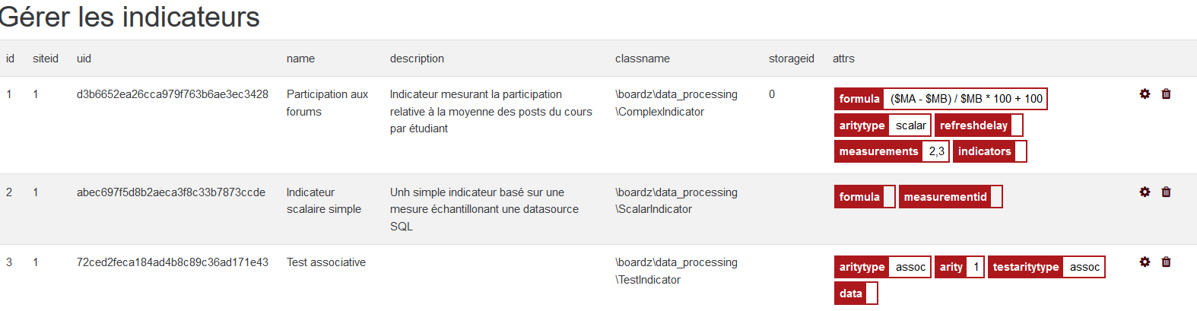

Définition
Un indicateur contient une ou plusieurs mesures, et représente une formule qui permet de les combiner pour produire la sortie effective de l'indicateur. Certains indicateurs de type complexe peuvent intégrer comme mesure la sortie d'autres indicateurs, proposant une construction récursive du calcul si nécessaire
Exemple :
- Indicateur mesurant la participation relative à la moyenne des posts du cours par étudiant
- Indicateur scalaire simple comme un indicateur basé sur une mesure échantillonnant une datasource SQL
- Test associatif
- Chemin : Admin du site/plugins/plugins locaux/BoardZ/Indicateurs
- Classe objet : Au choix : scalaire, scalaire historisé, série de donnée, matriciel, complexe, poly indicateur, indicateur associatif (test indicateur)
- UID: Clé unique
- Nom: texte libre
- Description : Texte libre
- TTL : Time to live en ml
- Formula : Formule de calcul - Exemple : ($MA - $MB) / $MB * 100 + 100
- Mesure : Séparées par des virgules - Exemple : 2,3
- Indicateur : Indicateur base du nouvel indicateur

Indicateur Complexe
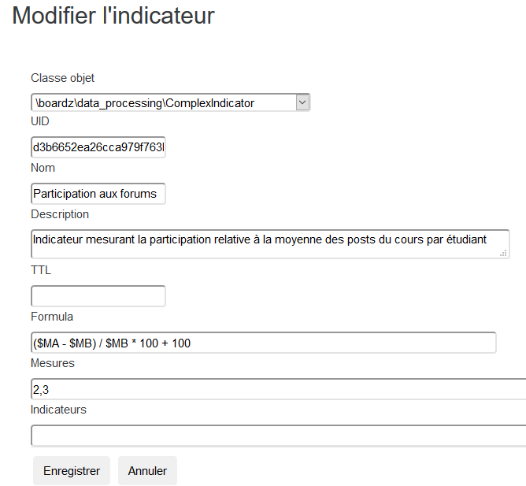

Indicateur associatif
- Type d'arité simulée : Au choix :
  - Détecter à partir des données
  - Scalaire
  - Tableau associatif [clé→valeur]
  - Double tableau associatif [clé1→[clé2→valeur]]
  - Tableau de valeurs [][valeurs]
  - Matrice (tableau de tableau) [][][valeurs]
  - Timeline
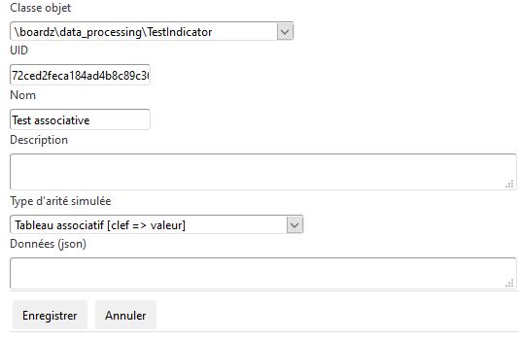

Filtrages
Pour pouvoir rechercher un élément par sa classe ou son attribut, vous pouvez utiliser un filtre

Retour administration boardZ (Guide d'usage) - Retour index général

